30/03/2023

Thomas Vaudescal

Amélioration de la stratégie faible volatilité

BNI IQS stage d’été 2023

Table des matières

Méthodologie S&P et filtre de liquidité 2

Amélioration de la stratégie 3

Annexe 4

# Méthodologie S&P et filtre de liquidité

**Décrivez une force (ou plus) et faiblesses de l’approche proposée par le S&P (dans sa méthodologie, la contribution de volatilité égale ou l’approche par volatilité inverse).** *(Pas plus qu’une demi-page)*

Pour commencer avec les forces d’une telle approche, on peut mentionner une **réduction du risque** évidente. En effet, en sélectionnant les titres les moins volatiles d’un univers de titre sur une période donnée, on s’assure de diminuer la volatilité totale du portefeuille par rapport à l’indice de référence (voir figure 1 en annexe). De plus, l’approche par volatilité inverse assure une plus grande **stabilité** des rendements dans le temps, ainsi qu’une **meilleure performance ajustée au risque**, ce qui est un atout considérable pour des investisseurs plus conservateurs (voir figure 2 et figure 3). Enfin, une force considérable de ce type de stratégie demeure la **résilience des rendements en période de stress**. En effet, ce genre d’indice est composé d’actions de qualité et défensives qui ont tendance à mieux résister aux chocs économiques et financiers, comme par exemple en 2008 (voir figure 4).

L'approche par indices à faible volatilité présente certaines faiblesses qu'il est important de prendre en compte. Tout d'abord, ces indices peuvent présenter un **biais sectoriel**, car certaines industries sont naturellement moins volatiles que d'autres (comme par exemple le secteur de l’énergie et des matériaux). Cela peut limiter la diversification du portefeuille et augmenter le risque spécifique au secteur. En outre, les indices à faible volatilité peuvent être plus sensibles aux **changements de taux d'intérêt** que d'autres indices, car les actions à faible volatilité ont souvent un rendement en dividendes élevé, ce qui les rend plus sensibles aux variations des taux. De plus, la méthode de pondération en fonction de l'inverse de la volatilité **ignore la corrélation entre les actifs**, ce qui peut entrainer une sous-estimation du risque global du portefeuille et entrainer une diversification insuffisante.

**Décrivez le filtre de liquidité appliqué par le S&P par rapport à un univers d’investissement similaire (section facteurs d’éligibilités, sous-section liquidité). Pouvez-vous améliorer cette stratégie et pourquoi ou pourquoi pas (dans le contexte du marché Canadien) ?** *(Pas plus qu’une demi-page)*

Dans le cas de l'indice S&P BMI International Developed Low Volatility (univers d’investissement similaire au Canada), les titres doivent avoir un volume moyen de transactions sur trois mois (3M ADVT) d'au moins 3 millions de dollars US pour les nouveaux constituent (ou 2,5 millions de dollars US pour les constituants actuels). On compare le 3M ADVT de chaque titre à son seuil de liquidité respectif. Si le 3M ADVT d'un titre est supérieur ou égal au seuil, le titre est considéré comme suffisamment liquide pour être inclus dans l'indice. Dans le cas contraire, le titre est exclu de l'indice en raison de sa faible liquidité. Afin d’améliorer cette stratégie de seuil fixe dans le contexte du marché Canadien, j’ai décidé d’inclure un seuil adaptatif par quantile entre chaque année de rééquilibrage du portefeuille. Par exemple, de 2021 à 2022, je garde tous les titres qui font partie du quantile supérieur de volume échangé sur l’année (top 80% dans mon cas) et je remplace par des valeurs NaN les autres titres. Cette approche à l’avantage de s’adapter avec l’évolution de la liquidité dans le temps, contrairement à une approche par seuil fixe, comme dans le cas du filtre utilisé par S&P.

# Amélioration de la stratégie

**Décrivez votre méthodologie et rationnel afin d’améliorer ou de modifier l’approche de l’attribution des poids par volatilité inverse proposé par le S&P.** *(Pas plus qu’une page)*

Pour commencer avec la première stratégie (Markovitz Minimum Variance Bootstraping, i.e other_strategy.py), j’ai décidé d’adresser certains points faibles de la stratégie à faible volatilité, comme le fait que la dépendance entre les actifs n’est pas prise en considération. Le rationnel derrière la stratégie MMVB est d’augmenter la diversification du portefeuille en prenant en considération la **dépendance entre les actifs** (matrice de variance-covariance). De plus, l’approche par optimisation **suit un objectif clair** à minimiser contrairement à la stratégie initiale, c’est-à-dire minimiser la variance totale du portefeuille. L’approche par bootsraping permet aussi de rendre les résultats plus **robustes** que par une simple approche par Markovitz. En effet, en générant plusieurs échantillons de la distributions des rendements, il est possible de choisir une allocation plus **stable** au cours du temps de notre portefeuille. Dans le cadre de la gestion de portefeuille, une allocation stable au cours du temps est un avantage indéniable lorsque l’on prend en compte les frais de transactions ou encore l’interprétation des résultats obtenus par le modèle. Enfin, l’approche par optimisation rend aussi le modèle plus **adaptatif**, en permettant à l’investisseur d’ajouter des contraintes sectorielles ou encore des contraintes individuelles sur le poids des actifs. Voici une description plus détaillée de la méthodologie :

1. Pour une année donnée, estimer la moyenne, variance et covariance de l’échantillon des n rendements observés. Seul les titres qui satisfont le filtre de liquidité sont considérés.
2. Simuler n rendements par l’approche de Monte Carlo en utilisant une loi Gaussienne multivariée (on assume cette distribution parmi les rendements) en utilisant la moyenne, variance et covariance de l’échantillon.
3. Effectuer l’optimisation de minimum variance sur l’échantillon de rendements simulé à l’étape 2.
4. Répétez les étapes 2 à 3 un certain nombre de fois (le plus grand le mieux). Dans mon cas, j’ai choisi 3 pour des raisons computationnelles, mais une centaine de fois aurait été privilégié.
5. Afin d’obtenir un portefeuille agrégé, il nous suffit de prendre la moyenne des poids obtenus pour chaque simulation (voir figure pour illustration).
6. Répétez les étapes 1 à 5 pour chaque année de rééquilibrage du portefeuille (de 2001 à 2022).

J’ai aussi réalisé une deuxième stratégie (Inverse Volatility with Positive Skewness, i.e new_strategy.py) qui a pour but d’améliorer d’autres aspects de la stratégie volatilité inverse, comme le fait qu’elle a tendance à être trop prudente dans des périodes de croissance économique. En effet, la stratégie IVPS cherche à investir dans des actifs qui ont une faible volatilité mais aussi une distribution des rendements asymétriques (une skewness positive importante). Cette approche permet de rendre la stratégie de base un peu plus agressive en termes d’allocation, ce qui pouvait lui faire défaut en période de croissance. En intégrant la skewness positive dans la stratégie d'attribution des poids, l'investisseur accorde une plus grande importance aux actifs présentant des profils de risques asymétriques, soit une probabilité plus grande d’obtenir des rendements exceptionnels. Cela signifie que l'investisseur est prêt à tolérer un risque supplémentaire en échange d'un potentiel de rendement plus élevé. En d'autres termes, la stratégie combinée (volatilité inverse + skewness positive) cherche à investir dans des actifs qui offrent un meilleur compromis entre la réduction de la volatilité et la possibilité de saisir des opportunités de croissance en tenant compte d’un potentiel de gain important. Tout comme la stratégie de base, cette stratégie prend en considération des contraintes sectorielles et des contraintes individuelles sur le poids des actifs. Voici une description plus détaillée de la méthodologie :

1. Calculer les rendements quotidiens des actifs à partir des prix.
2. Pour chaque date de rééquilibrage :
   1. Sélectionner les rendements de l’année écoulée jusqu’à la date de rééquilibrage
   2. Calculer la volatilité annuelle de chaque actif
   3. Calculer la skewness positive de chaque actif
   4. Calculer l’inverse de la volatilité et normaliser les valeurs
   5. Normaliser la skewness positive
   6. Créer une combinaison pondérée de l’inverse de la volatilité et de la skewness positive
3. Appliquer les contraintes sectorielles et individuelles aux poids combinés
4. Redistribuer les poids pour s’assurer que leur somme est égale à 1
5. Stocker les poids du portefeuille pour chaque date de rééquilibrage.

# Annexe

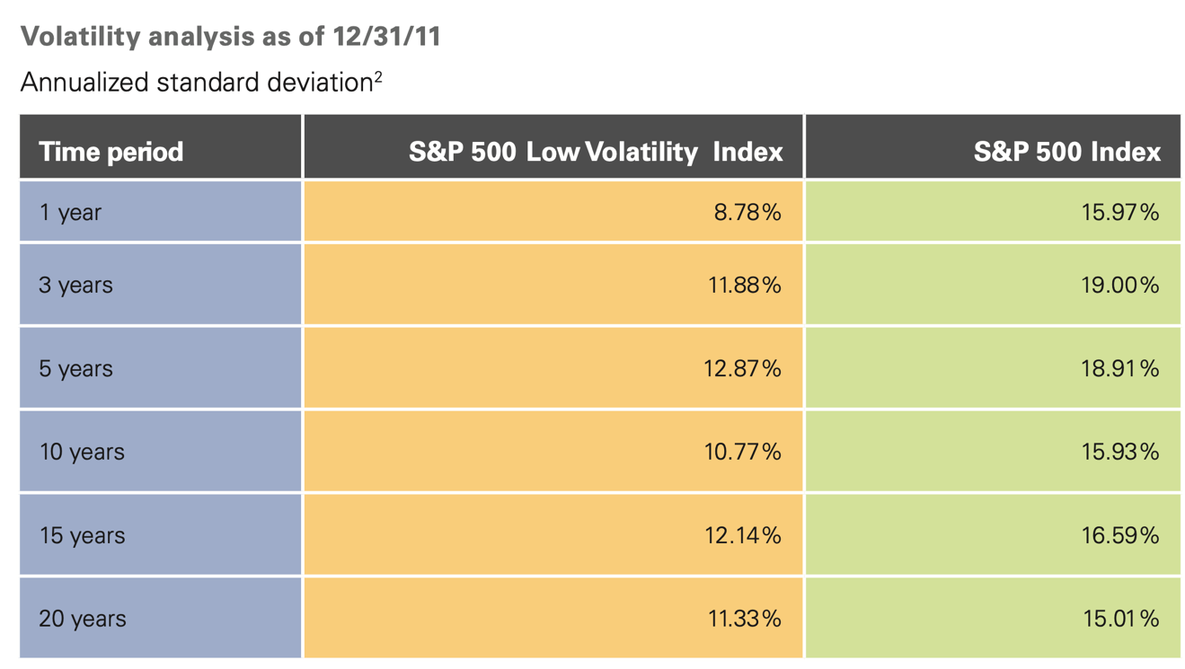

Figure 1 - Volatilité annualisé de l'indice faible volatilité du S&P500 en date du 12 décembre 2011. Capture d’écran extraite de : <https://www.sec.gov/Archives/edgar/data/83246/000114420412056127/v758274-1_fwp.pdf>

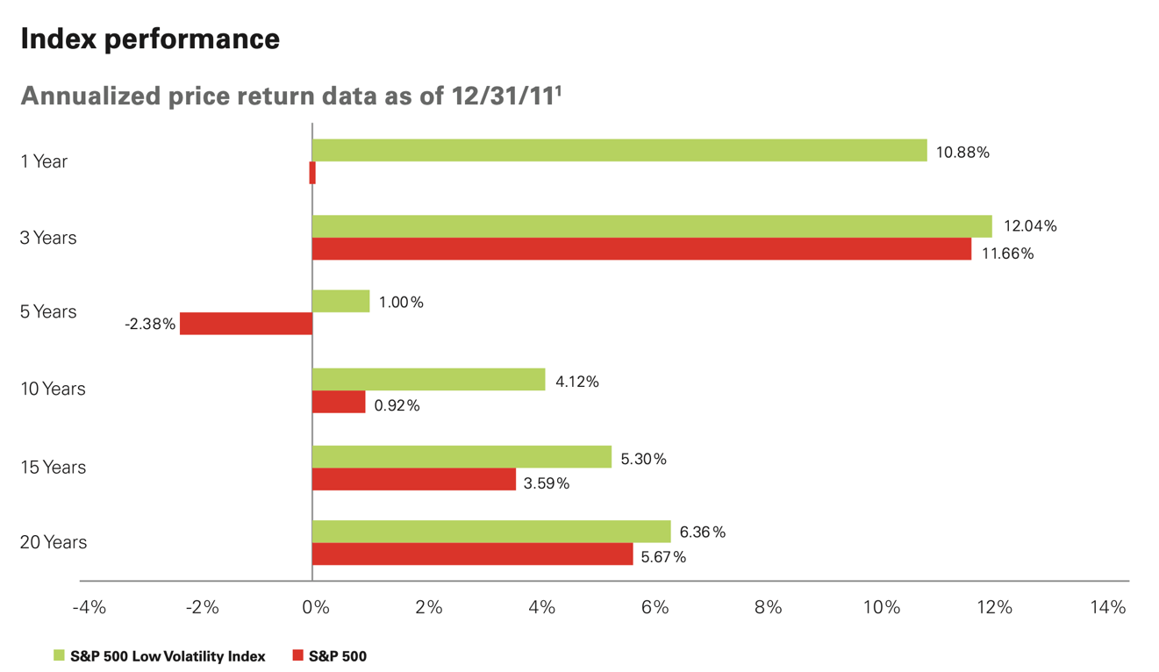

Figure 2 - Performance de l'indice faible volatilité S&P500 en date du 12 décembre 2011. Capture d’écran extraite de : <https://www.sec.gov/Archives/edgar/data/83246/000114420412056127/v758274-1_fwp.pdf>

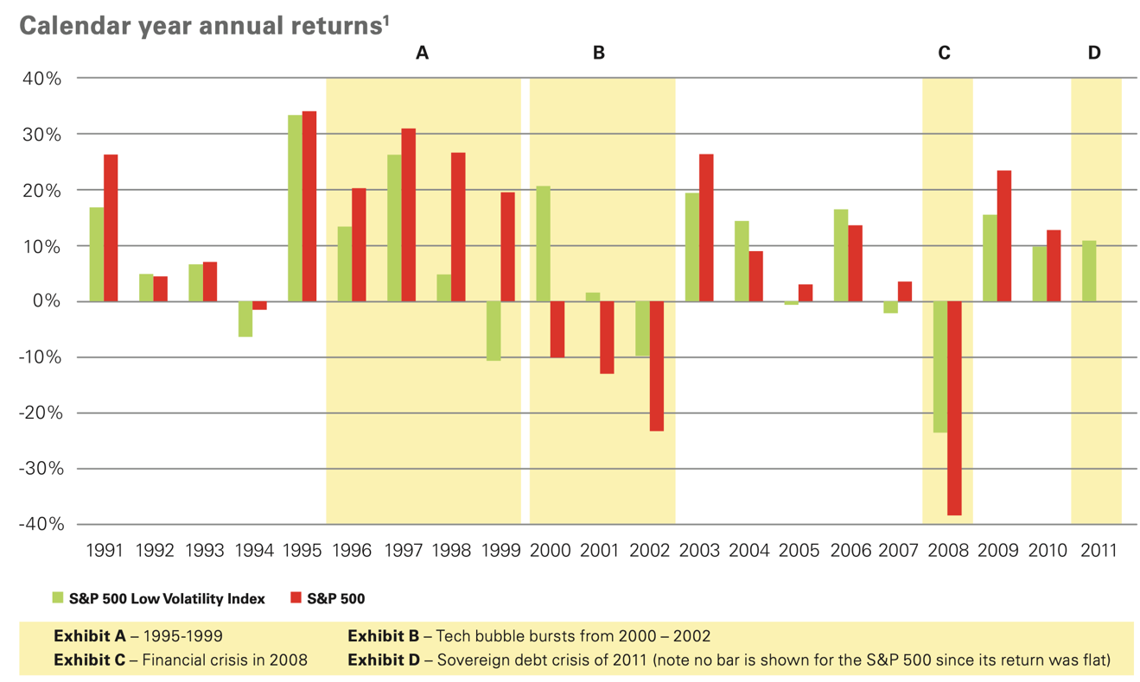

Figure 3 - Calendrier des rendements de la stratégie faible volatilité S&P500 en date du 31 décembre 2011. Capture d'écran extraite de : <https://www.sec.gov/Archives/edgar/data/83246/000114420412056127/v758274-1_fwp.pdf>

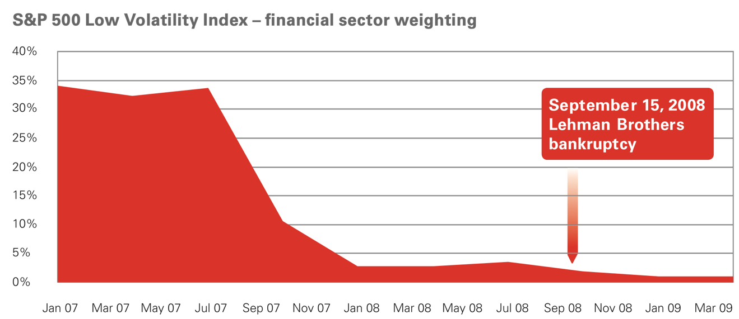

Figure 4 – Évolution de la pondération du secteur financier pendant la crise financière de 2008. Capture d’écran extraite de : <https://www.sec.gov/Archives/edgar/data/83246/000114420412056127/v758274-1_fwp.pdf>

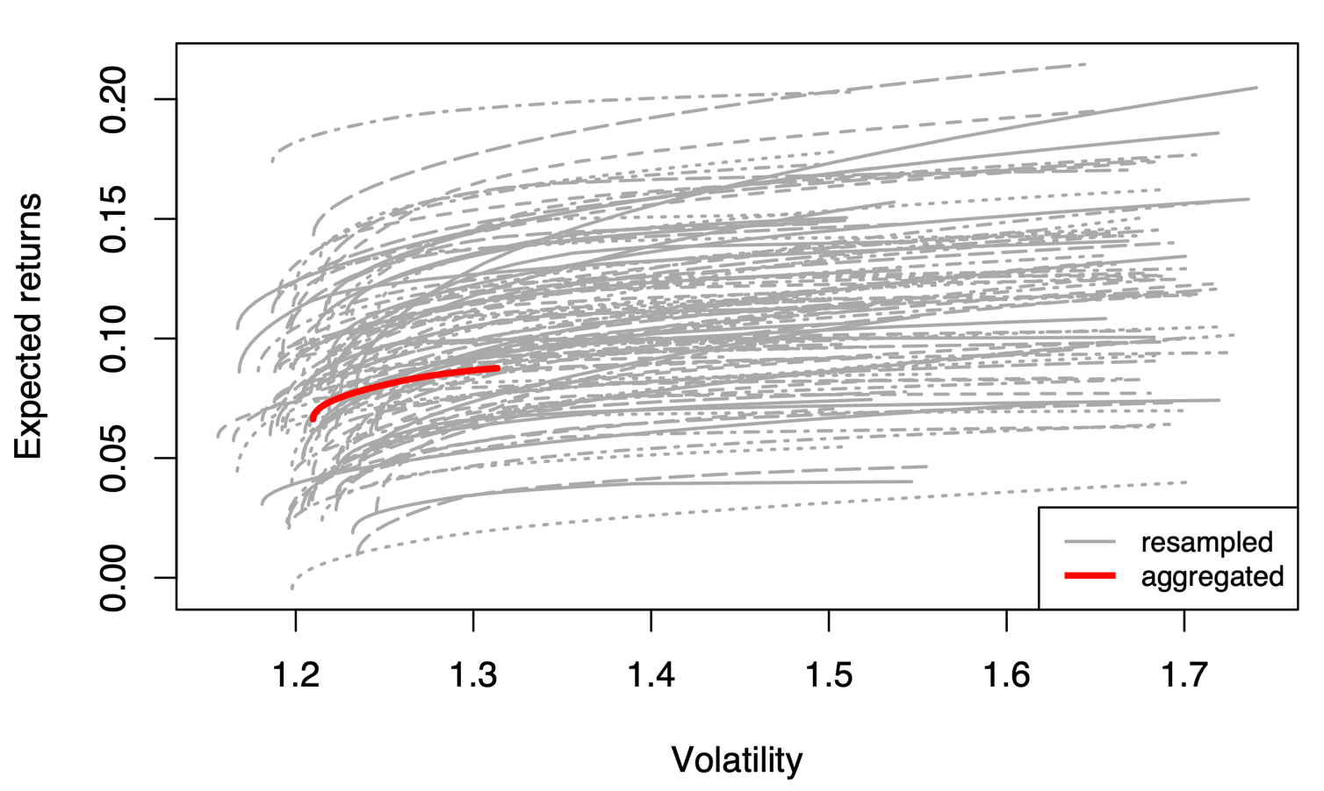

Figure 5 - Markovitz efficients frontiers with bootsraping. Capture d'écran extraite du livre Statisticals methods for quantitative finance de David Ardia, 2023.